

ROTINA DE AULA JARDIM I 26-10-2020 (Segunda - feira)

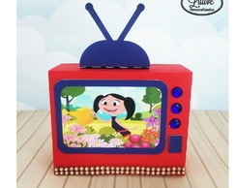

VIDEOS

* Videoaula com as Professoras (link no blog)
* Pipocando as Sílabas



* Atividades de folha

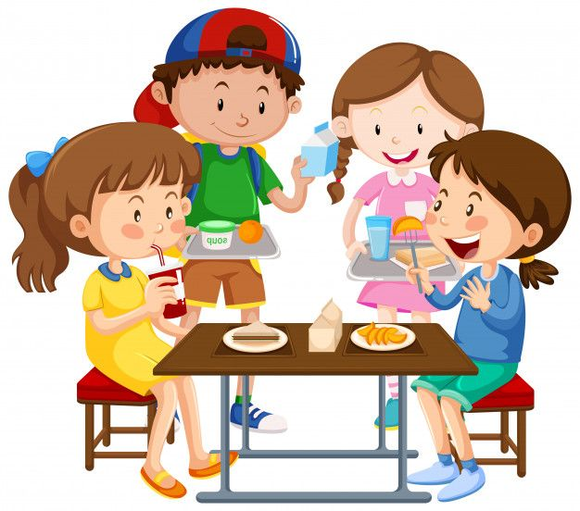

HORA DO LANCHE

* Dica para hora do lanche:
* Bolo de cenoura
* Suco de sua preferência
* Fruta



MÚSICA

* Pula- pula pipoquinha ( link no blog)

HORA DA AULA EXTRA : Aula de Música com o Tio Léo ( link no blog